**CASO INTEGRADOR**

**MIGUEL ANGEL GOMEZ PANAMEÑO**

**C.C. 1006185021**

**SEBASTIAN**

**C.C.**

**KARINA OSORIO RESTREPO**

**C.C. 1.094.969.274**

**PRESENTADO**

**DOCENTE A CARGO**

**DISEÑO ALGORITMOS**

**POLITÉCNICO**

**PRIMER TRIMESTRE**

**2024**

**PUNTO 1**

**PUNTO 2**

PSEUDOCÓDIGO FLUJOGRAMA PRUEBAS DE ESCRITORIO

**PUNTO 3**

PSEUDOCÓDIGO

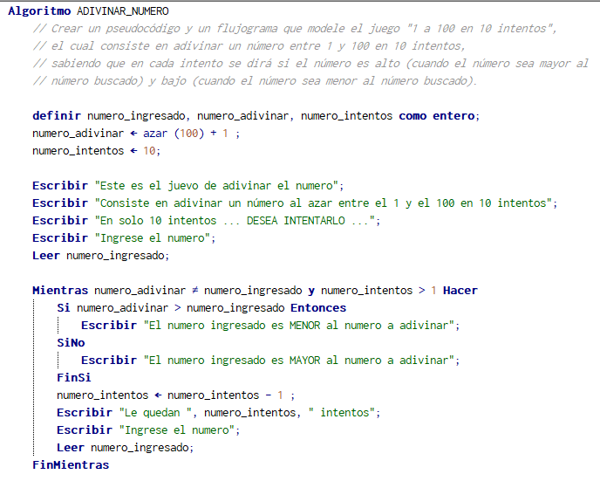

FLUJOGRAMA

PRUEBAS DE ESCRITORIO

**PUNTO 4.A.**

**¿Qué son la serie de Fibonacci?**

La serie de Fibonacci es una secuencia matemática que sigue un principio muy simple: cada número de la serie es la suma de los dos números anteriores.

$F_{0}$ = 0, $F_{1}$ = 1, $F_{n}$ = ${ F}_{n-1}$ + $F_{n-2}$ ​ para $n ≥2$

Por lo tanto, los primeros términos de la secuencia son:

0,1,1,2,3,5,8,13,21,34,55,89,144, …

**Aplicaciones de la serie de Fibonacci en informática y programación**

La serie de Fibonacci tiene varias aplicaciones en informática y programación, algunas de las cuales son:

* Algoritmos de optimización: Búsqueda binaria:

En algunos casos, se puede utilizar la serie de Fibonacci para dividir una lista en el contexto de búsqueda binaria, particularmente en una búsqueda Fibonacci que es eficiente en arrays donde el acceso no es tan rápido como en las listas tradicionales.

* Algoritmos de programación dinámica: Cálculo de Fibonacci: Un problema clásico es calcular el n-ésimo número de Fibonacci. Se pueden usar técnicas de programación dinámica como la memorización o la iteración para evitar el cálculo redundante y mejorar el rendimiento.
* Estructuras de datos: Heap de Fibonacci (Fibonacci heap):

Es una estructura de datos que permite realizar operaciones de mínimo heap de manera eficiente, especialmente útil en algoritmos como el algoritmo de Dijkstra para encontrar caminos más cortos en grafos.

* Modelado de crecimiento y procesos recursivos: Modelos biológicos:

La secuencia de Fibonacci se ha utilizado para modelar el crecimiento de poblaciones, especialmente en especies como los conejos de Fibonacci, que crecen y se reproducen de acuerdo con una secuencia similar a la de Fibonacci.

* Algoritmos de fractales y gráficos: Fractales de Fibonacci:

En algunos algoritmos gráficos, los fractales basados en Fibonacci se emplean para generar patrones visuales o en la distribución de puntos en gráficos de alta precisión.

**Resolución del problema de la serie de Fibonacci**

El problema de la serie de Fibonacci es un ejercicio clásico de programación en el que debes calcular el n-ésimo número de Fibonacci. Existen varias formas de resolverlo, y dependiendo del enfoque que se elija, se pueden tener diferentes eficiencias.

1. Método Recursivo (Naive)

Este es el enfoque más directo, pero es ineficiente, ya que recalcula muchas veces los mismos valores.

Este método tiene una complejidad de tiempo O(2^n) debido a las múltiples llamadas recursivas redundantes.

1. Método de Programación Dinámica (Memorización)

Este enfoque almacena los resultados intermedios para evitar cálculos repetidos. Es mucho más eficiente que el recursivo.

Este método tiene una complejidad de tiempo O(n) y reduce el número de cálculos significativos.

1. Método Iterativo

Otra forma eficiente de calcular la serie es con un enfoque iterativo, que también tiene una complejidad de O(n).

La fórmula cerrada de Fibonacci, también conocida como Fórmula de Binet, permite calcular el n-ésimo número de Fibonacci sin recurrir a la recursión o la iteración, utilizando la relación matemática.

donde $∅$ es el número áureo $\left(∅=\frac{1+\sqrt{5}}{2}\right).$

Este método es muy rápido, pero la precisión puede disminuir para valores muy grandes de nnn, debido a las limitaciones de la representación numérica en las computadoras.

**PUNTO 4.B.**

PSEUDOCÓDIGO

FLUJOGRAMA

PRUEBAS DE ESCRITORIO

**PUNTO 5**

PSEUDOCÓDIGO

FLUJOGRAMA

PRUEBAS DE ESCRITORIO

